Escola E. B. 2, 3 Dr. Joaquim Magalhães – Faro
Ação Escola SOS Azulejo 2016

Cartaz de sensibilização para a problemática da ação, executado por alunos do 2º ano do Curso Vocacional “À Descoberta da Arte Informática”.

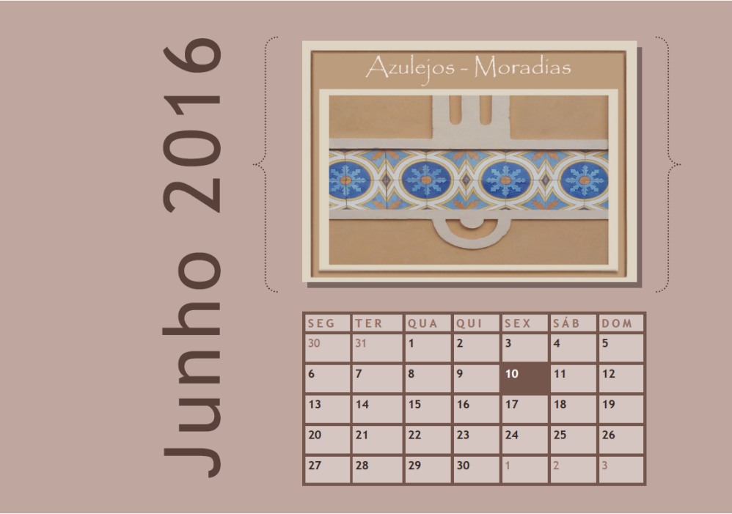

Exemplo de uma parte de um calendário anual, executado por alunos do 2º ano do Curso Vocacional em suporte digital, utilizando como elementos decorativos fotografias tiradas pelos próprios discentes de algum do património azulejar farense.
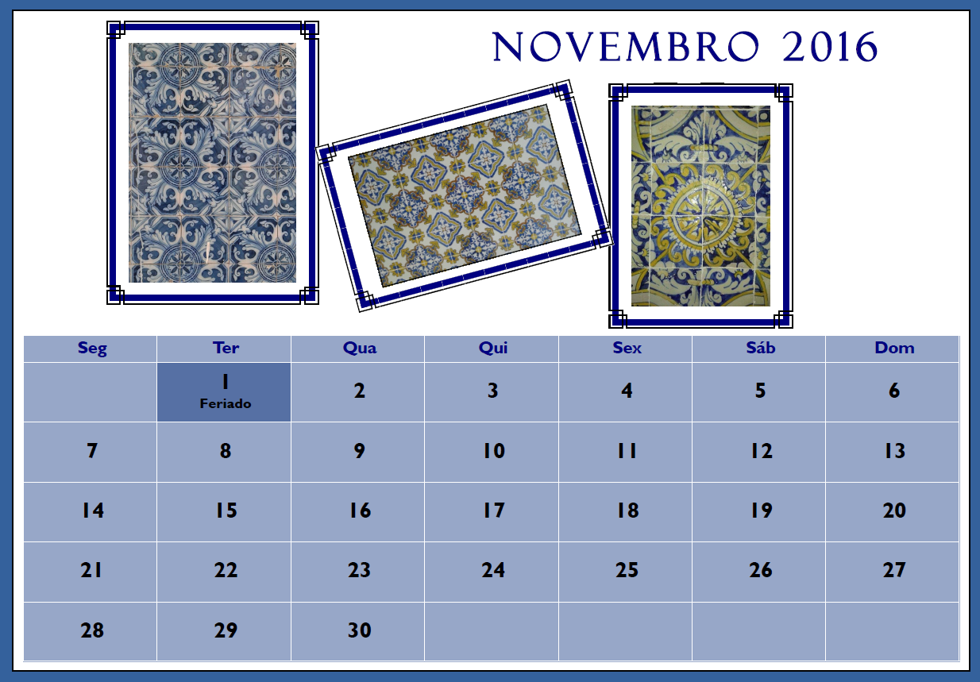

Exemplo de uma parte de um calendário anual, executado por alunos do 2º ano do Curso Vocacional em suporte digital, utilizando como elementos decorativos fotografias tiradas pelos próprios discentes de algum do património azulejar farense.

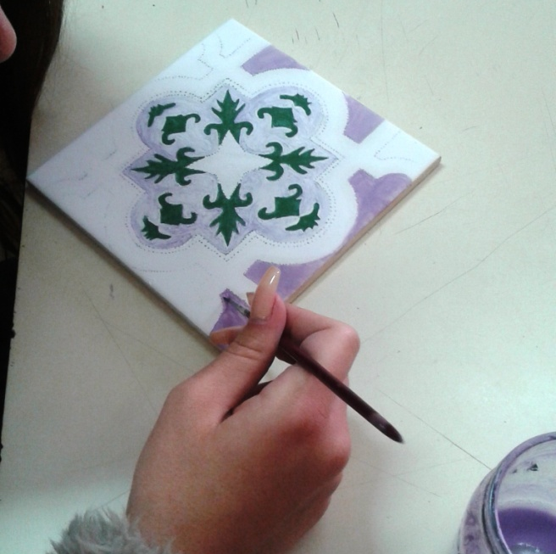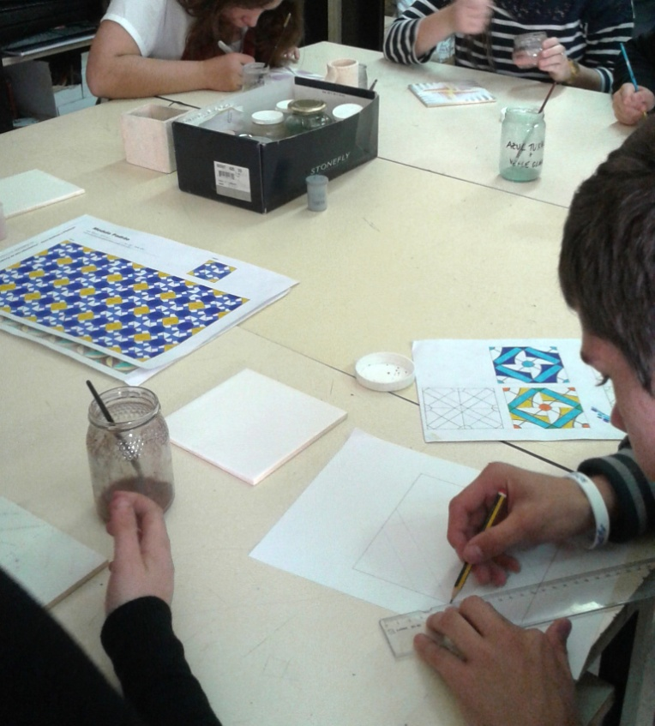

Pintura de azulejos com vidrado de alto fogo, considerando projetos concebidos pelos alunos em que se utilizam diferentes leis de organização do módulo no padrão regular.

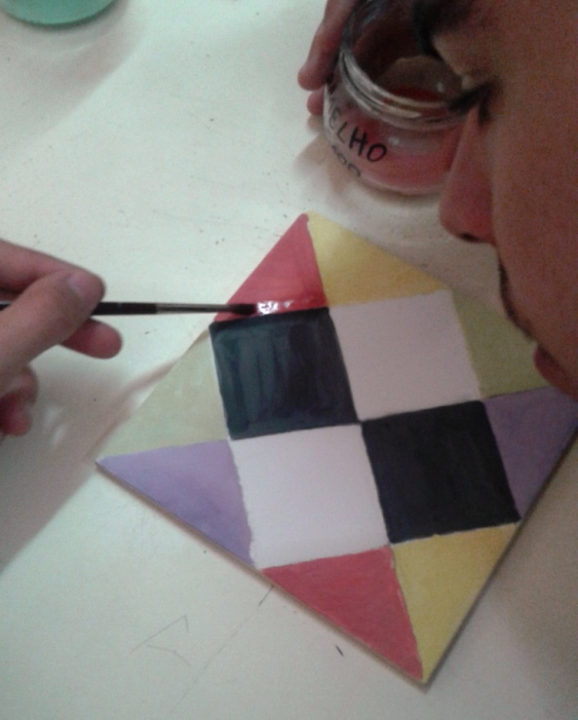

Pintura de azulejos com vidrado de alto fogo, considerando projetos concebidos pelos alunos em que se utilizam diferentes leis de organização do módulo no padrão regular.

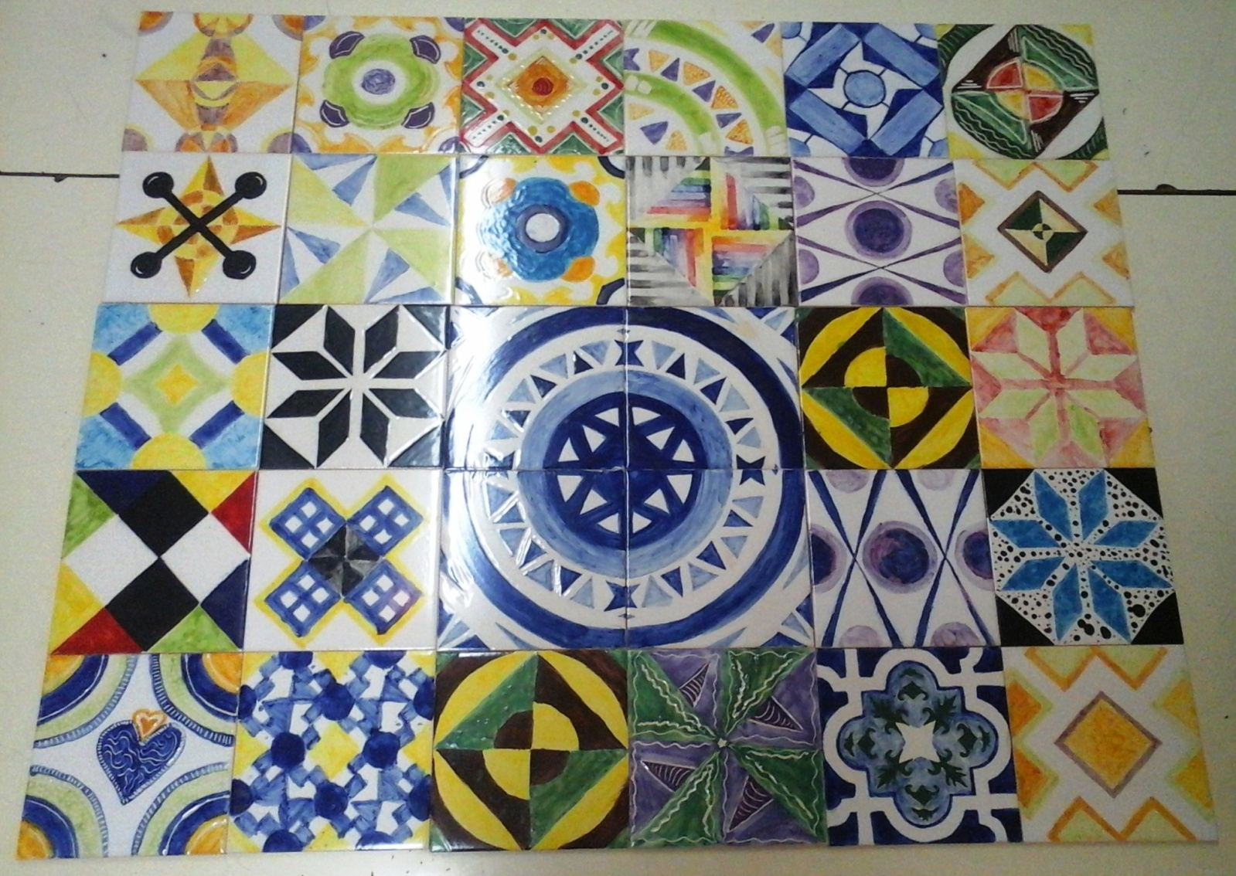

Azulejos após cozedura.

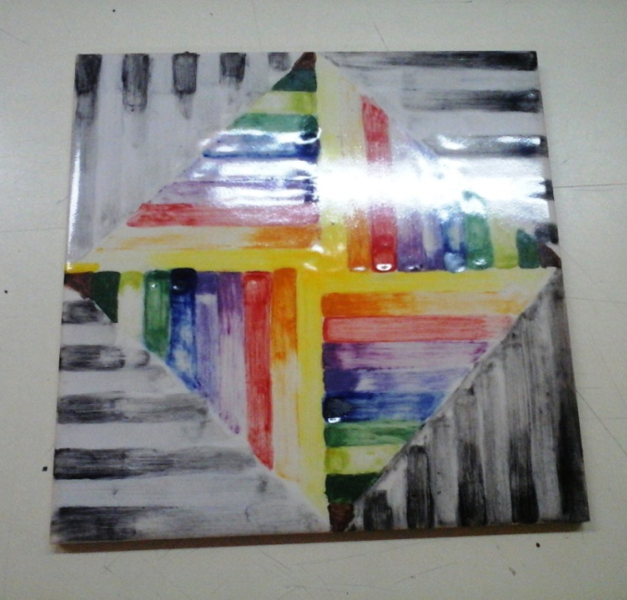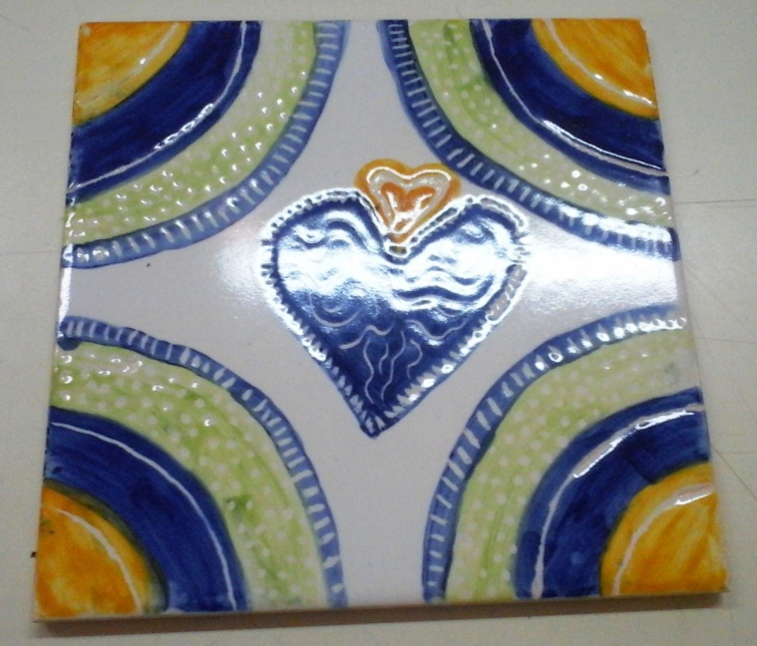

Azulejos após cozedura

